Techninės specifikacijos priedas Nr. 2

- TRANSPORTO PRIEMONIŲ APKLIJAVIMO APSAUGINE PLĖVELE REIKALAVIMAI

  - Apsauginė plėvelė skirta saugoti dažus ir paviršių nuo įbrėžimų.
  - Plėvelė turi būti bespalvė, atspari trinčiai ir išoriniams poveikiams.
  - Reikalavimai taikomi visoms perkamoms transporto priemonėms (su aprašymu ir pavyzdžiais) pateikti lentelėje Nr.1.
Lentelė Nr.1
Eil. Nr. | Aprašymas | Vizualizacija
1.3.1. | Visų durelių briaunos storis ne mažiau 0,25 mm | 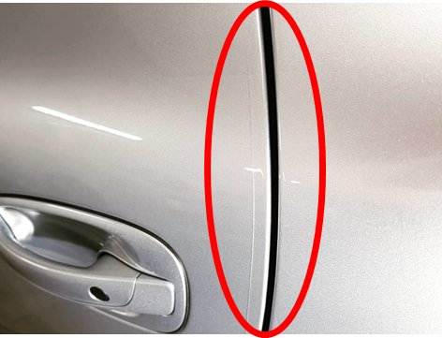
1.3.2. | Aplink visas rankenas storis ne mažiau 0,25 mm | 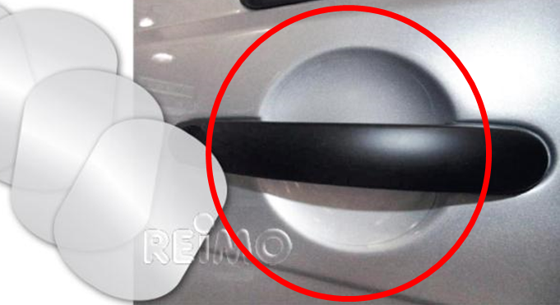
1.3.3. | Priekiniai (keleivio ir vairuotojo) slenksčiai (2vnt) storis ne mažiau 0,32 mm. Apklijavimo plotas derinamas projekto įrengimo metu. | 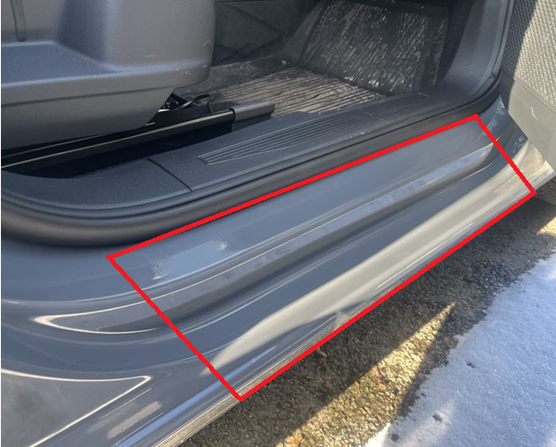

- AUTONOMINIO ŠILDYTUVO TECHNINIAI REIKALAVIMAI

  - Reikalavimai taikomi visoms perkamoms transporto priemonėms, pateikti lentelėje Nr. 2.
  - Sauso tipo šildytuvas veikia neužvestu varikliu.

Lentelė Nr.2
Eil. Nr. | Aprašymas | Reikalavimas
2.1.1 | Šildymo tipas | Oru
2.1.2 | Degalų tipas | iš transporto priemonės degalų sistemos (dyzelis arba benzinas)
2.1.3. | Šildymo sąnaudos kW | Mažiausias galingumas ne mažiau 0,8 kW  Didžiausias galingumas ne mažiau 2,2 kW
2.1.4. | Degalų sąnaudos | ne daugiau kaip 0,28 l/val.
2.1.5. | Elektros sąnaudos | Ne daugiau 31 W
2.1.6. | Aplinkos temperatūra reikalinga veikimui | -40 iki +40 ℃
2.1.7. | Darbinė įtampa | 12 V
2.1.8. | Minimalus voltažas  (automatinis atsijungimas pasiekus įtampą) | 10,5 V
2.1.9. | Apsauga nuo perkaitimo temp. | 115 ℃
2.1.10 | Valdymas | Mechaninis su laiko programavimu

